离散数学（B） 2010级 计算机学院各专业

一、填空（本大题共15个空，每空2分，总计30分）
1. 设A={a,b,c }，则A上共有__ ___个不同的二元关系关系，A的幂集P(A)有__ __个元素。
2. A={0, 1}, B={a, b, c}，则A×B= {<0,a>} 。
3. 设F(x): x是计算机学院的学生，G(x): x离散数学考试及格，命题“有的计算机学院的学生离散数学考试不及格”在谓词逻辑中符号化的形式为_ 。
4. 谓词公式∀x(P(x)∨ ∃yR(y))Q(y)中量词∀x的辖域是 。
5．设P，Q 的真值为0，R，S的真值为1，则
的真值= 。
6. 一棵树有2个2度顶点，1 个3度顶点，3个4度顶点，则其1度顶点为 。
7. 设A={2,4,6,8,10}，A上的二元运算 * 定义为：a * b = min{a, b}，则在独异点
<A, *>中，单位元是 ，零元是 。
8. 下面给出的集合中， 不是前缀码。
(1) {a，ab，110，a1b11} (2) {01，001，000，1}
(3) {1，2，00，01，0210} (4) {12，11，101，002，0011}

9. 设A={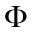，{1}，{1，3}，{1，2，3}}则A上包含关系“”的哈斯图为 。
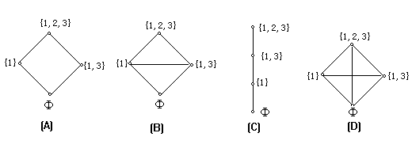
10. 设A＝{1,2,3,4,5,6}，B={1,2,3}，从A到B的关系R＝{<x,y>|x=2y｝，则
R= ； R⁻¹ = ；

R的关系矩阵M_{R} = ；R的关系矩阵M_{R}⁻¹ = 。

二、求解下列各题（本大题共8小题，每小题6分，总计48分）
1. 求 A ⇔ (¬p∧q)∨(¬p¬∧q∧r)∨r 的主析取范式。
2. 求公式 ∀xF(x) ∨¬∃ xG(x) 的前束范式。
3. 已知一棵无向树中有2个2度顶点、1个3度顶点、3个4度顶点，其余顶点度数都为1。问它有多少个1度顶点？
4. 设A={1,2,…,10}。下列哪个是A的划分？若是划分，则它们诱导的等价关系是什么？
(1) B={{1,3,6},{2,8,10},{4,5,7}};
(2) C={{1,5,7},{2,4,8,9},{3,5,6,10}};
(3) D={{1,2,7},{3,5,10},{4,6,8},{9}}

5. 如下图所示的赋权图表示某六个城市v¹,…,v⁶及预先算出它们之间的一些直接通信线路造价，试给出一个设计方案，使得各城市之间能够通信而且总造价最小。
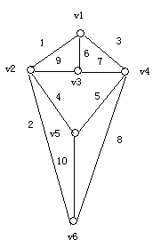

6. S={a,b,c}，画出偏序集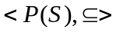的哈斯图，其中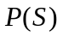为的幂集。

7. 画出下图的补图。
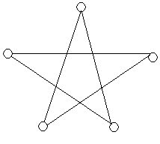
8. 下列哪些语句是命题，若是命题，求出命题的真值。
- 大连民族学院是一所以工科为主综合性民族高等学校。
- 大连民族学院金石滩校区非常漂亮！
- 我正在说谎。
(4) 若5+9＞17，则三角形有4条边。
(5) 你喜欢唱歌吗？
(6) 请遵守考场纪律！

三、证明下列各题（本大题共3小题，第1、2小题8分，第3小题6分，总计22分）
1. 构造下面命题推理的证明
如果我学习，那么我的离散数学不会不及格；如果我不热衷于玩游戏，那么我将学习；但我的离散数学不及格，因此我热衷于玩游戏。

2. I上的二元运算 * 定义为：a,bI，a * b= a+b+2。试证：<I,*>为群。

3. 设R和R⁺ 分别是实数集和正实数集，＋ 和 × 分别是普通加法和乘法，定义函数 f : R→R⁺ 为 f (r)=10^{r}，证明f是从 < R, + > 到 < R⁺, ×> 的同构映射。

